NOMBRE DEL CURSO

Nombre del alumno

Módulo #

Proyecto Final (título)

Unidad

Fecha de entrega

**Ejemplo de mapa conceptual**

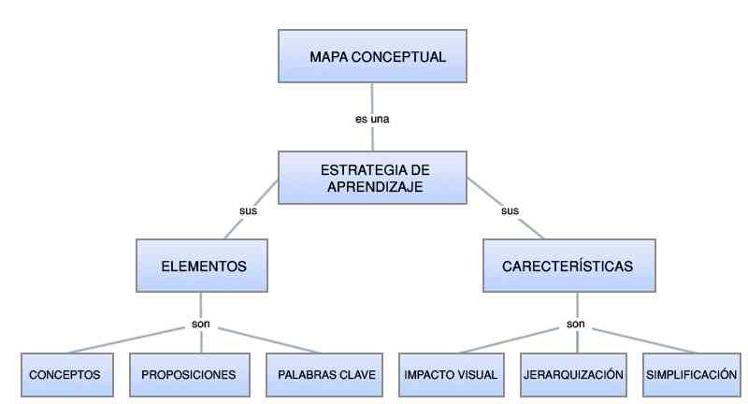

**Elementos que debe contener:**

* **Los conceptos**
* **Palabras enlace**
* **Las proposiciones**
* **Otros elementos**
* **Jerarquización**
* **Selección**
* **Impacto visual**

**Para profundizar más en la descripción de cómo hacer un mapa mental, sugerimos visitar la siguiente página web:** [**¿cómo hacer un mapa conceptual?**](http://antia.usal.es/sharedir/tutoriales/Mapasconceptuales/elementos_de_un_mapa_conceptual.html)

**Bibliografía** (APA)